ただひたすら歩くだけなのに（4月5日24日目）

38番札所金剛福寺から39番札所延光寺までの85キロメートルを2泊3日かけて歩く、1日目です。昨日の様な道なき道を歩くようなことはなく、多少の緩いアップダウンはありますが、左に太平洋をみながら県道をひたすら歩く行程でした。午後からは、前線が近づきつつあるようで、湿度が高く風も強くなって来ました。

昨日は、宿の鍵を置き忘れライダーさんに託するということがあり、気が動転し38番札所金剛福寺のことを書くのを忘れてしまいました。ここで改めて触れます。

38番札所蹉鉈山補鉈洛院金剛福寺（こんごうふくじ）は、四国の最南端、足摺岬にあります。この地を訪れた弘法大師は、ここで観音菩薩の光りを感じ、四国最南端のこの地を観音の理想の世界「補陀落」（ふだらく）に一番近い場所としています。補陀落とは、観音様の住むところという意味だと言います。境内には広い池があり、頭を撫でるとご利益があるという大師亀がいます。38番札所蹉金剛福寺は、その立地場所に意味がありように感じます。太平洋に突き出た足摺岬に立ち、青い空と限りなく広がる大海原を目にすると、なんかとてつもなく大きな場所の真ん中にいるような感じもします。修行中の若き空海が、曼荼羅的な世界の中にいると感じたのも分かるような気がします。凡人の私は、「海は広いなデッカいな！」と、広々とした空間に圧倒的な自然の持つ力を感じ、同時にそれに勝るとも劣らない人間の計り知れない想像力を思い浮かべます。でも、私には観音菩薩の存在を感じることはありませんでした。まだまだ修行が足りないようです。

今日は、昨日の疲れが残っており、出だしから身体が重く感じ、足首の痛みよりも身体の疲れが気になりました。途中薬局を見つけ、テーピングテープや湿布を調達しました。捻挫以降は、薬局を見つけると必ず立ち寄るようにしています。何故なら、テーピングテープを置いている薬局は少ないのです。昼時になっても、宿からお弁当を頂いていたので、コンビニに立ち寄る必要もなく、もくもくと歩く感じです。お弁当は、宿泊料の中に入っているのかもしれませんが、「お気をつけて」と言われながら渡されるととても嬉しいものです。13時過ぎに昼食を取ろうとお弁当を開けると、素敵なメッセージが手描きでありました。「ご縁」「一期一会」「無事の結願」等々の言葉が綴られており、「おせったい」に励まされました。

中浜地区に入ると「ジョン万次郎」の名前があちこちにあります。ジョン万次郎こと中浜万次郎は、今から約200年程前に土佐の中浜（現在の高知県土佐清水市中浜）で生まれ、1841（天保12）年14歳で仲間と共に漁に出て遭難。アメリカの捕鯨船ジョン・ハウランド号に助けられ、その後船長の養子となり、マサチューセッツ州で暮らし、英語・数学・測量・航海術・造船技術などを学んでいます。1853年（嘉永6年）、帰国から約2年後に故郷土佐に戻り、高知城下の藩校「教授館」教授等も務めています。1860（万延元）年には、日米修好通商条約の批准書交換のために、艦長の勝海舟や福沢諭吉らが乗船してアメリカへ行く使節団を乗せた、ポーハタン号の随行艦「咸臨丸」の通訳、技術指導員として乗り込んでいます。日本史の中に登場する名前しか知らなかった人が、ここ中浜地区を歩いていると、急に体温を感じるような存在に思えてきます。歴史資料館などで知るのとは異なる感覚になるのが不思議です。

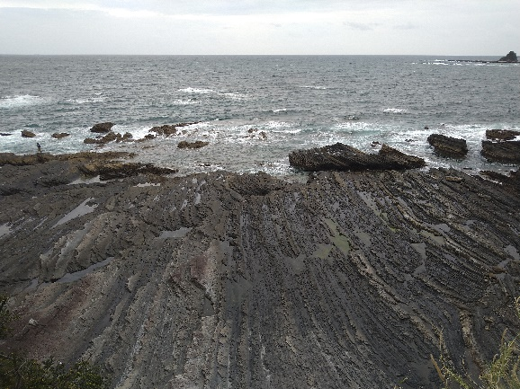
清水港やあしづり港を過ぎて更に歩を進めると、足摺宇和海国立公園「松崎海岸」に出ます。ここでは、国の天然記念物「化石漣痕」を見ることができます。化石漣痕とは、海底などに形成された漣さざなみの痕跡がそのまま固結し化石のように残されたものです。三崎地区千尋半島周辺の化石漣痕は、1700万年から1500万年前に水深100mよりも浅い海でできたものと言われています。更に歩くと千尋岬（ちひろみさき）という景勝地がり、ここにはその道のり 化石蓮根
の険しさから、弘法大師も見逃してしまったという奇岩奇勝で知られる「見残し海岸」があります。いやいや、これまで難行苦行の修行をやり遂げてきた弘法大師が、道のりの険しさに断念したとは信じがたい。私はホントスカヤとばかり、興味を持つことはなくパスしました。

今日は、22.9㎞と短い距離でしたが、昨日の30km超えの疲れが残っており我慢の一日でした。そんな中、ただひたすら歩くだけなのですが、道々で今に続く長い時の流れを見聞きし、今、自分が立っているこの時、この場は、過去からみれば、遙か未来の世界。過去からのつながり中に今があり、そして未来が今となっていく。もしかすると「悠久の時を旅する」そんな時の中に今いるのではないだろうかと思ったりします。こんなことを感じるところにも、「ただ歩くこと」の意味があるような気がしています。
行程等基本データ（4月5日24日目）
・巡拝寺院：なし、歩くのみ
・天気：午前 曇り／午後 曇り
・歩いた時間：7時間50分／日（6時30宿発～14時30分着）
・歩いた距離：22.9㎞（平均速度：2.9㎞/h）
・通過市町村：1市 （土佐清水市）
・高低差：153ｍ（2ｍ↔155ｍ）
・消費カロリー：2,718 kcal

